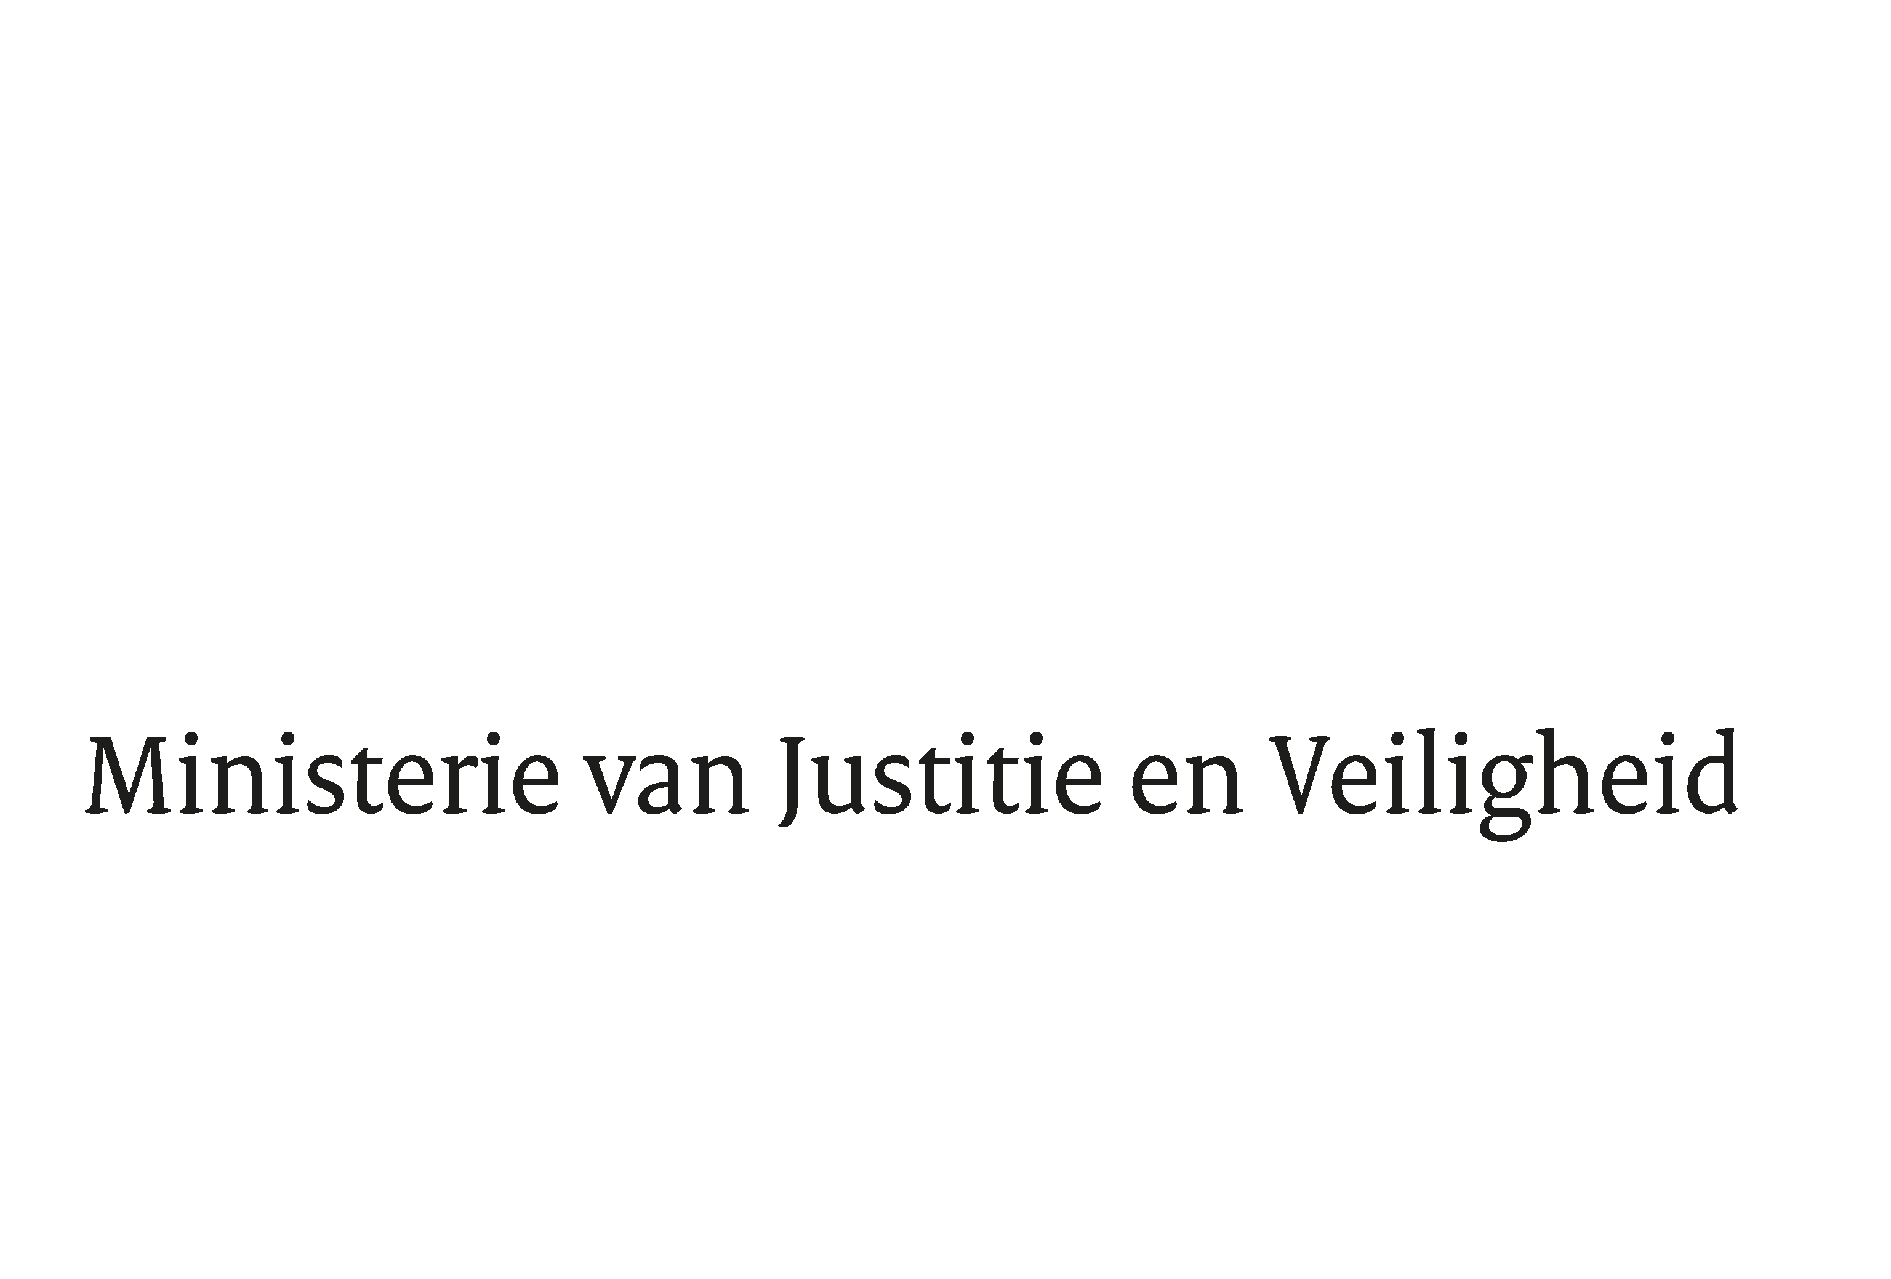
> Retouradres Postbus 20301 2500 EH Den Haag
Aan de voorziter van de Tweede Kamerpostbus 1 2500 ZZ Den Haag

Datum
Betreft | Tweede Nota van Wijziging ontwerpbegroting 2019

Directie Financieel-Economische Zaken

Turfmarkt 147
2511 EX Den Haag
Postbus 20301
2500 EH Den Haag
www.rijksoverheid.nl/jenv
Contactpersoon
T 070 370 79 11
F 070 370 79 04

Ons kenmerk
2167891

Bij beantwoording de datum en ons kenmerk vermelden. Wilt u slechts één zaak in uw brief behandelen.

Hierbij bied ik u een Tweede Nota van Wijziging aan op de ontwerpbegroting 2019 van het Ministerie van Justitie en Veiligheid.

In deze Tweede Nota van Wijziging wordt verdere budgettaire uitwerking gegeven aan de maatregelen uit het regeerakkoord op het gebied van de bestrijding van de ondermijnende criminaliteit, te weten:

B10 ondermijnende criminaliteit
B12 ondermijningsfonds.

Mede namens de Minister voor Rechtsbescherming,
De Minister van Justitie en Veiligheid,

Ferd Grapperhaus

